Открытый урок
по литературному чтению 2 класс УМК«Перспектива»
Тема урока: «Мы - друзья»

1) ФИО: Гурковская Марина Николаевна
2) Учитель русского языка
3) МАОУ «Гимназия» г.Реутов
Тип урока: урок постановки учебной задачи
Цель: Сформировать представление о дружбе и дружеских отношениях.
Задачи:
1. Содействовать расширению знаний детей о друге, о дружбе, соседстве и братстве народов.
2. Формирование нравственных качеств учащихся: умение дружить, беречь дружбу, общаться в коллективе.
3. Воспитывать дружеские отношения доброжелательности, уважения друг к другу.
Планируемый результат:
Личностные умения:
-проявлять интерес к изучению темы, желание читать произведение о дружбе.
Метапредметные умения:
Познавательные:
- определять тему пословицы и обосновывать свой выбор.
Регулятивные:
- планировать и выполнять задания в соответствии с поставленной целью.

Организационный момент | 2 мин.
Стадия «Вызов» | 5-7 мин.
Стадия «осмысление» | 25 мин.
Стадия «рефлексия» | 5-7 мин.

Ход урока:
Этап урока | Содержание урока | Деятельность учащихся | Примечания. Слайды
Оргмомент | Учитель: Я рада вновь видеть ваши лица, ваши глаза. И думаю, что сегодняшний классный час принесет нам всем радость общения друг с другом.  Поздоровайтесь друг с другом кивком головы (за руку, плечиком, коленками, спиной). | Дети приветствуют друг друга
Стадия «Вызов»  3. Стадия «осмысления» | Учитель: А чтобы узнать, о чем будем говорить на кл. часе, я предлагаю вам послушать замечательную песню.  - О чем эта песня?  - Значит, о чем будем говорить сегодня?  - Предлагаю прочитать тему нашего классного часа.  - Как вы думаете, на какие вопросы мы должны будем с вами ответить?  Прием «Дерево предсказаний»  (учитель просит детей озвучить идеи и предположения по теме кл. часа. Все версии учитель записывает на доску, задавая при этом вопрос: все ли согласны с этими идеями?  Кто такой настоящий друг?  Что такое дружба?  Тема кл.часа  - Послушайте ещё одну песню.  - Учитель: Кто такой друг?  - Каким же должен быть настоящий друг? | О дружбе  «Поговорим о дружбе».  Примерные предположения: Кто такой настоящий друг? Что такое дружба? и другие  Дети высказывают свое мнение | Звучит песня о дружбе (например, 1 куплет и припев)  Слайд 2 (тема кл.часа)  Звучит песня «Дружба крепкая не сломается»
 | - Ребята, а вы когда-нибудь просили друг у друга что-нибудь?  - А какие сложности возникали?  - Почему?  Упражнение «Просьба»  - Сейчас вы выберете себе партнера и попросите его, чтобы он что-нибудь одолжил вам на время. Потом посмотрим, кто из вас наберет больше предметов.  - У кого сколько предметов?  А как вы просили?  - Можете отдать вещи обратно.  - Да, хорошо иметь верных и надежных друзей.  - А вот какими же качествами должен обладать настоящий друг?  Работа в группах  - У вас на столах лежат карточки со словами НАСТОЯЩИЙ ДРУГ, а на чистых листах вам нужно вписать качества, которыми обладает настоящий друг.  - Проверим наше предположение.  - Мы узнали, кто такой настоящий друг?  - Проведем ещё одно упражнение. | Дети обсуждают и вписывают в карточки качества друга.  Группы выходят к доске и рассказывают, что у них получилось. | Слайд 3 с качествами после того, как дети выскажут свое мнение  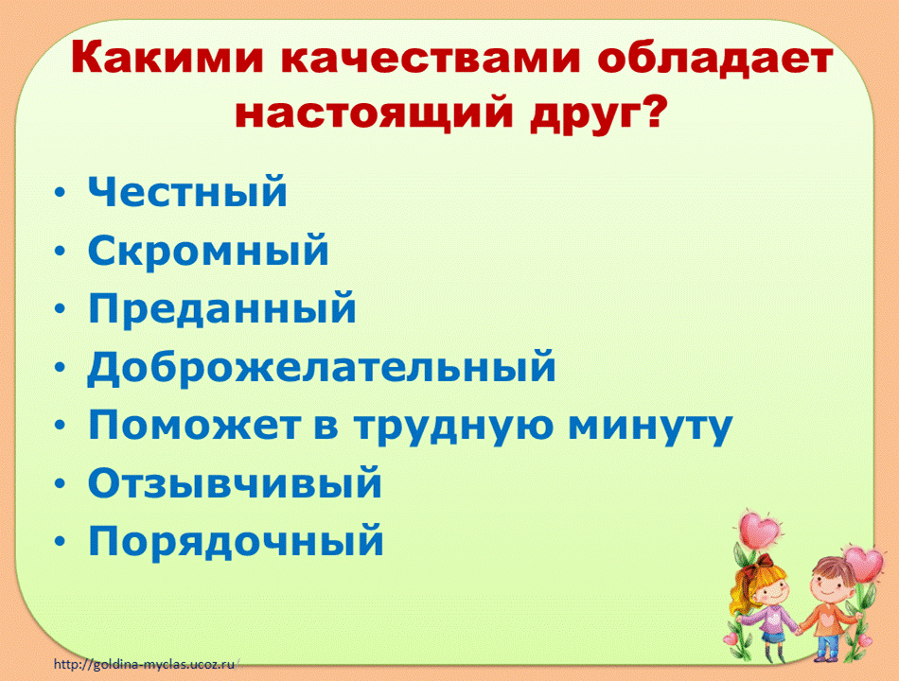
 | Упражнение «Мои качества»  - Сейчас каждый должен выбрать себе партнера, с которым меньше всего общается. Подберите 3 положительных качества друг другу и 3 отрицательных, чтобы человек понял, что ему нужно изменить в себе, чтобы стать лучше.  - Какими же качествами должен обладать настоящий друг?  - Ребята подтвердилось наше предположение? Давайте добавим листочки | Заполняем листочки с качествами и добавляем к дереву | Слайд закрыть
 | - Мы узнали, кто такой друг, какими качествами он должен обладать.  - Ребята, а как вы понимаете слово «Дружба»?  - А сейчас предлагаю обратиться к толковому и узнать значение слова «Дружба».  работа в группах.  Учитель: Подобрать пословицу по ключевым словам.  Каждая группа выбирает ключевые слова и объясняет её смысл.  … – ищи ,а нашел – …  Не имей … … ,а имей … ….  Человек без …… ,что дерево без ….  … – как стекло разобьешь – не ….  Недруг поддакивает, а …спорит.  Заслушивание ответов групп.  (Прокомментировать пословицу.)  Учитель: О каких секретах дружбы говорится в пословицах?  - Какое предположение мы с вами проверили?  - Что же такое дружба? Давайте заполним листочек. | Дети высказывают сове мнение  Читает один ученик  Мы проверили предположение  «Что такое дружба»  Заполняем листочек и добавляем к дереву. | После высказываний детей открывается  Слайд 4 (лексич. Значение слова)  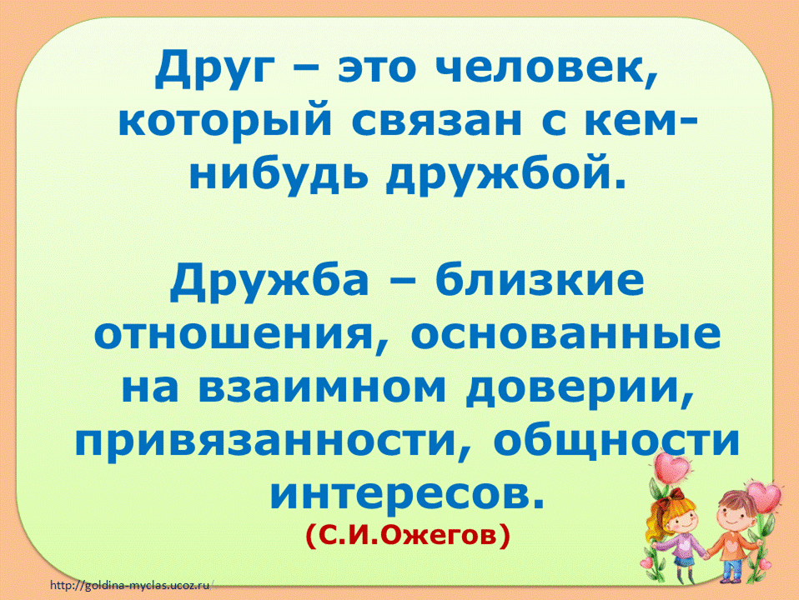
Физкультминутка | - Давайте немного отдохнем.  Встаньте, дети, встаньте в круг,  Я твой друг и ты мой друг.  Влево, вправо повернитесь.  И друг другу улыбнитесь.  Руки к солнцу протянули,  Лучики поймали и к груди скорей прижали.  С этим лучиком в груди  Ты на мир ясней глади.  - Учитель: Отдохнули! Подарили улыбки своим друзьям, а теперь предлагаю помочь разобраться в сложившейся ситуации.  Обсуждение и проигрывание проблемной ситуации.  Ролевая игра:  Кристина потеряла во время прогулки на площадке свою заколку. Она очень расстроена и готова заплакать. Заметив это, Максим подошел к ней, попытался успокоить девочку и предложил вместе поискать потерянную заколку. (Ребята обыгрывают эту ситуацию. Обращают внимание на моральную помощь, которая выражается в сочувствии в связи с потерей)  - А какие советы вы можете дать своим друзьям?  - Где в нашем дереве предсказаний прописан этот момент? | Другу всегда помогай, друга всегда выручай, не жди, когда тебя попросят о помощи, учись сам видеть, кому она нужна.  Нельзя смеяться над другом, если он попал в трудную ситуацию.  Добрые дела всегда нужны и приятны людям.  Помогать друг другу, не бросать в беде. | Слайды закрыть
Рефлексия | - Наш урок подходит к концу. Давайте подведем итоги.  Каким должен быть настоящий друг?  Что такое доброжелательное отношение к другу?  Что такое дружба, уважение, взаимопомощь, честность?  Что значит умение ценить дружбу?  - Сумели мы ответить на вопросы, которые вы предлагали в начале урока? Узнали, что такое дружба? А кто такой настоящий друг и каким он должен быть?  - Предлагаю поработать в парах и составить синквейн на тему нашего кл. часа.  Учитель: Книг о дружбе много. Читая эти книги, вы приобретёте себе ещё и литературных друзей.  Обращает внимание на подготовленную заранее выставку книг с рекомендацией прочитать их:  Л. Воронкова «Солнечный денек» («Подружки идут в школу»);  А. Гайдар «Тимур и его команда»;  В. Драгунский «Друг детства», «Денискины рассказы»;  Л. Кассиль «Дорогие мои мальчишки»;  Н. Носов «Витя Малеев в школе и дома»;  В. Осеева «Три товарища», «Дождь», «Васек Трубачев и его товарищи».  - А какую тему для обсуждения вы хотели бы предложить к следующему классному часу?  - Ребята у вас на партах лежат рисунки колосков. Сейчас мы с вами из этих колосков составим пшеничные снопы (букеты)  Когда пшеница созревает, какая она становится? (желтая)  А когда она ещё не созрела, то колосья какие? (зеленая)  Подумайте, вы уже научились дружить, наши «колоски» созрели для настоящей дружбы?  Если «да», то раскрасьте желтым цветом, если кто – то ещё не созрел, а только учиться быть настоящим другом, раскрасьте зеленым цветом.  Теперь свои колоски прикрепите на доску, желтые к желтым, зеленые к зеленым.  - Какой сноп больше?  У вас на партах лежат рисунки с солнышками и тучками. Если наш классный час вам понравился, покажите солнышко, а если нет – тучку.  Как много засияло солнышек! Значит, все наши колоски согреваются теплом и светом! Зеленых колосков не останется, все они станут желтыми, золотистыми, дружными! | Например:  Дружба  Крепкая, надежная.  Сближает, укрепляет, помогает.  Дружбой нужно дорожить.  Друг.  Дети высказывают свое мнение. | Вопросы на слайде 5  